TW-QY型气动液压PLC综合控制实验室设备
气动液压-PLC综合控制实验室是我公司根据高校机电一体化对气、电、液控制的教学大纲要求，采用了开放型综合实验台结构，广泛征求专家教授与老师的意见，经不断创新改进研制而成的。是目前集气动控制技术、液压传动控制技术以及PLC可编程序控制器控制技术于一体的理想的综合性实验设备。
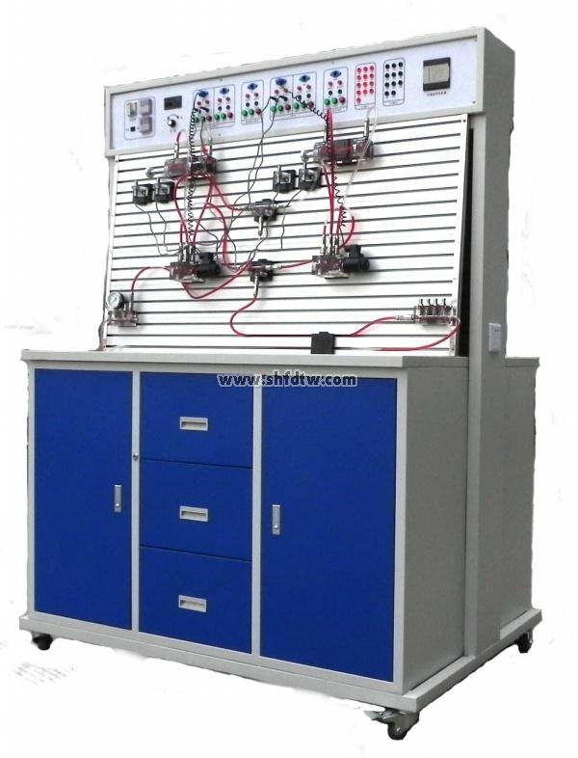
气动液压PLC综合控制实验室设备实验时，它们可以相互辅成，交叉控制。可以让学生直观、感性地对比、了解气、电、液各自具有的特点、特色、及优缺点等。液压实验元件均为透明有机材料制成，透明直观。便于了解掌握几十种常用液压元件的结构、性能及用途。掌握几十种基本实验回路的工作过程及原理。实验时，组装实验回路快捷、方便。气动实验与液压实验电气主控单元配备1套PLC可编程序控制器控制，可与PC微机通讯实现微机智能控制。同时，以气动及液压回路为控制对象，加强对PLC可编程序控制器的学习及应用。同时，配备独立的继电器控制单元进行电气控制，简单实用。通过与PLC比较，，可以加深对PLC可编程序控制器的了解及掌握。
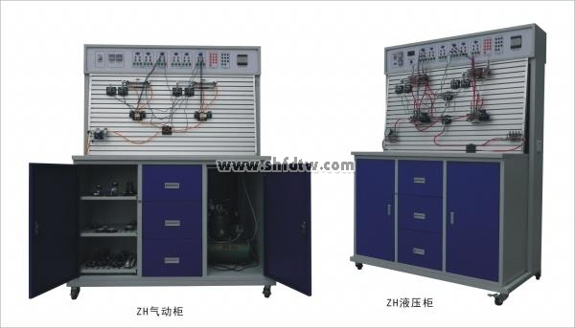
实验台组成
实验系统采用“二合一”双面结构，即一张实验桌可供两组四位学生分别进行气动实验与液压实验，也可以双面同时进行气动液压综合实验，优化共享资源，提高产品的性能价格比。整体结构简单，实用性强。该实验台采用了采用1.2mm冷扎钢板制作，并进行喷丸处理,外形结构美观大方，坚固耐用，操作方便。基本配置为：气动实验元件1套；气动实验PLC电气控制系统1套；气动实验继电器控制模块1套；低噪音空压机1台；液压实验元件1套，液压实验PLC电气控制系统1套；液压实验继电器控制模块1套；液压实验泵站1台。(计算机根据学校要求另行配置） 利用此套实验设备既可分别独立地进行气动控制、液压控制相应的基本回路及其应用实验，以及 PLC编程及控制实验；同时，也可综合地进行相互配合的实验：如实现气-电控制，气-液控制，电-液控制，以及气-电-液综合控制等。
技术参数
1．电源：AC: 220V 50HZ
2．实验台外形尺寸： 1250*950*1730(mm)
3．PLC可编程序控制器：西门子（CPU224继电器输出方式）。
4．低噪音空气压缩机：电源 AC220V 功率：360W
5．液压实验泵站500*350*300(mm)
工作电源：AC：220V 永磁调速电机,调速范围： 0-1500转/分
安全限速范围：1000-1500转/分 油泵输出最高工作压力：2.5MPa 安全压力设定范围：0.3 - 2.5 Mpa
液压泵工作时离液压台1.5m远处噪声≤58dB
实验项目
（一）、气动基本控制回路实验
1.单作用气缸的换向回路 12.过载保护回路
2.双作用气缸的换向回路 13.互锁回路
3.单作用气缸速度控制回路 14.单缸单往复控制回路
4.双作用气缸单向调速回路 15.单缸连续往复动作回路
5.双作用气缸双向调速回路 16.直线缸、旋转缸顺序动作回路
6.速度换接回路 17.多缸顺序动作回路
7.缓冲回路 18.双缸同步动作回路
8.二次压力控制回路 19.四缸联动回路
9.高低压转换回路 20.卸荷回路
10.计数回路 21.或门型梭阀的应用回路
11.延时回路 22.快速排气阀应用回路
其它扩展实验:
(1) 单回路作用缸自动控制
(2) 多回路作用缸自动控制
(3) PLC控 制技术的应用
(4) 继电器控制技术应用
(5) 其它综合、扩展性实验等类型的气动回路
（二）、液压传动基本回路实验
1.用换向阀的换向回路 10.回油节流调速回路
2.用“O”型机能换向阀的闭锁回路 11.调速齿轮泵调速回路
3.用液控单向阀的闭锁回路 12.调速齿轮泵和调速阀的复合调速回路
4.压力调定回路 13.流量阀短接的速度换接回路
5.二级压力回路 14.二次进给回路
6.用减压阀的减压回路 15.用顺序阀的顺序动作回路
7.用增压缸的增压回路 16.用压力继电器的顺序动作回路
8.用换向阀的卸载回路 17.用行程开关的顺序动作回路
9.进油节流调速回路 18.用行程换向阀的顺序动作
回路其它扩展实验
（1）小孔压力流量特性实验 （10）调速阀进油节流实验
（2）卸荷实验 （11）差动回路实验
（4）节流变速实验 （12）溢流阀特性实验
（5）负载变速实验 （13）换向阀特性测试
（6）速度稳定实验 （14）调速阀特性实验
（7）压力控制回路实验 （15）液压缸特性实验
（8）速度调节回路实验 （16）节流阀旁路节流实验
（9）方向控制回路实验
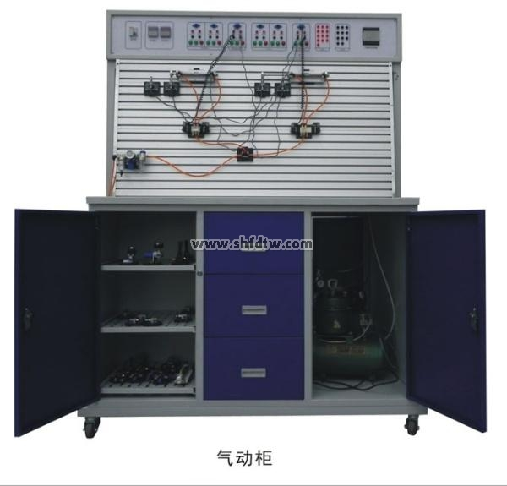
气动液压实验台适用范围广泛，目前广泛应用于科研、教学、汽车领域的耐压爆破试验以及各种管件的耐压爆破试验等，在一些质量检测单位经常用到，也是必不可少的，有了这个实验台，对安全生产以及对设备的检测控制等有了更高的要求。那么这种试验台有哪些部件组成呢？下面就一起来分析一下。

气动液压试验台目前的应用是很广泛的，尤其是在学校以及科研单位应用比较多，主要是用于实验和教学的，目前生产中也有这种实验台，在设备检测领域还是应用很广泛的，对提高工业自动化的进程帮助还是很大帮助的。
